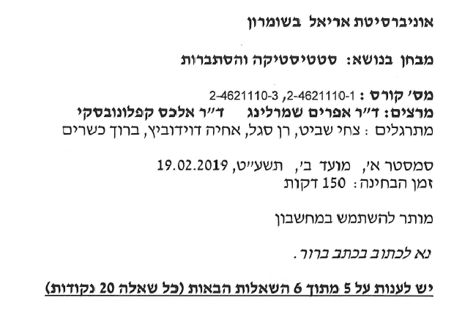

שאלה 1

מבין המועמדים למשרת שר החינוך, 40% הם דוברי אנגלית .

2/3 מכלל דוברי האנגלית הם אקדמאים.

50% מכלל האקדמאים הם דוברי אנגלית.

1. מה ההסתברות שמועמד כלשהו יהיה בעל תואר אקדמי?
2. מה ההסתברות שמועמד יהיה בעל לפחות אחד משני הכישורים הנ"ל?
3. ידוע שמועמד הוא בעל לפחות אחד משני הכישורים הנ"ל. מה ההסתברות שאינו אקדמאי?

פיתרון:

A המאורע: האדם דובר אנגלית

B המאורע: האדם אקדמאי.

נתון: 

א) יש לחשב את ****

****

ב) 

ג) 

שאלה 2

מספר הפעמים שאדם מתקרר בשנה מתפלג פואסון עם ממוצע 6=λ . תרופה חדשה מקטינה את הממוצע ל - 4=λ ל – 80% מהאוכלוסייה. ל- 20% הנותרים לתרופה אין שום השפעה. אדם מסוים נבחר באופן מקרי.

1. מהי ההסתברות שהוא יהיה מקורר 3 פעמים בשנה?
2. אדם מסוים ניסה את התרופה לשנה והיה מקורר 3 פעמים. מה ההסתברות שהתרופה עוזרת לו ?
3. מצא את התוחלת ושונות של משתנה מקרי X, המציין את המספר הפעמים שאדם מתקרר בשנה שנבחר באקראי מכל האנשים (גם אלא שלתרופה יש השפעה ידם אלא שךתרופה אין שום השפעה).

פיתרון:

א.



ב.



ג.



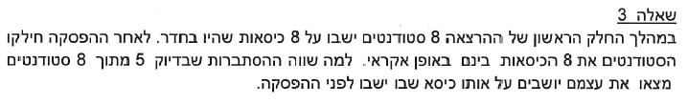

פיתרון:

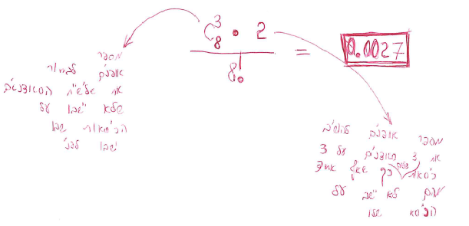

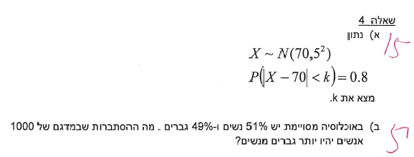

פיתרון:

א)



ב)



שאלה 5

באגם נמצאים 21 תנינים: 6 ירוקים, 7 חומים ו-8 אפורים. מוציאים באקראי 6 תנינים. מה ההיסתברות:

1. שכולם בעלי אותו צבע?
2. שכל שניים בצבע אחר?
3. שארבעא מהתנינים ירוקים?
4. שארבעא מהתנינים ירוקים ושניים אפורים?

1. פיתרון:

א)



ב)



ג)



ד)



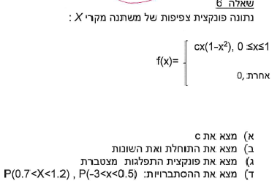

1. פיתרון:

א)



ב)



ג)



ד)

